设计合适的测试用例，给出测试结果。

1. 标准模式

①带括号运算 （1.5+3.5）/ 2 = 2.5

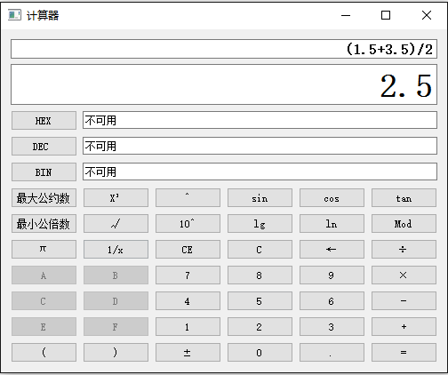

②求最大公约数与最小公倍数 ：8与12的最大公约数，24与36的最小公倍数

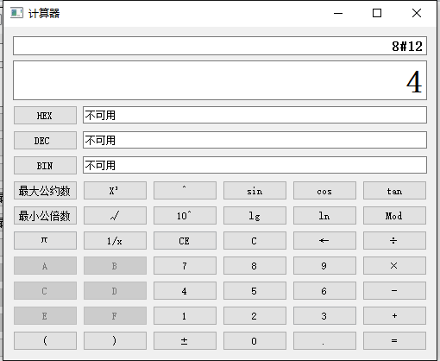

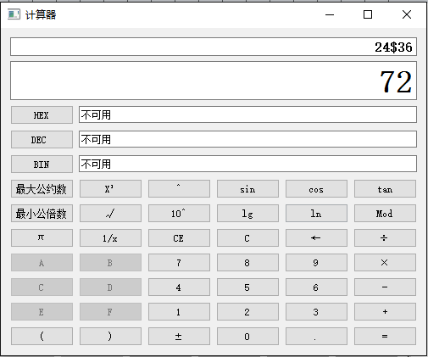

1. 程序员模式

①进制混合输入的四则运算：1A + (14)10 = （40）10

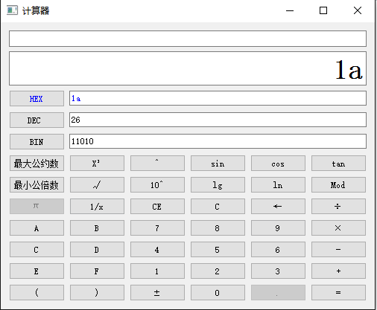

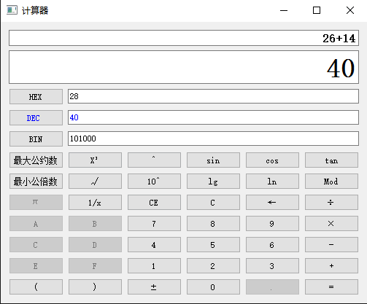

②求最大公约数与最小公倍数：（24）10 与（20）16 的最大公约数

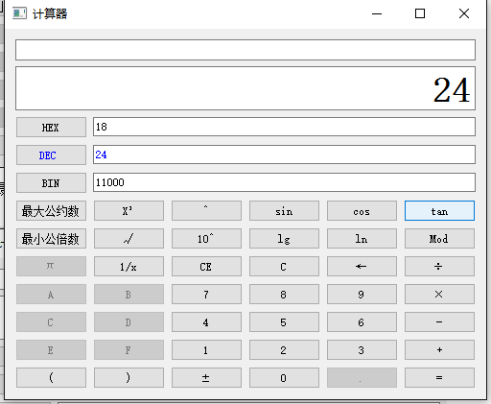

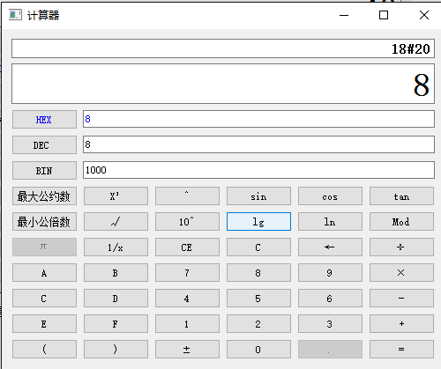

③单进制输入的括号运算：（1A + E）/ A

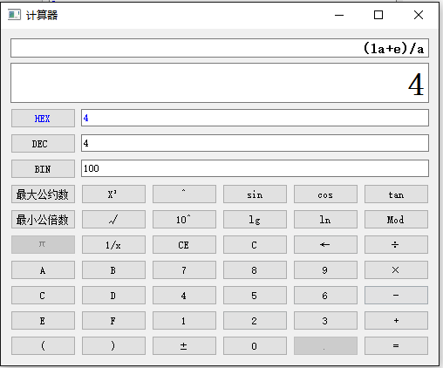

**1.6 调试记录**

（1）问题：括号支持

解决方案：通过网上查找资料，在CSDN、GitHub上查找相关博客及源代码，决定采用中缀表达式转为后缀表达式（逆波兰表达式）来解决括号支持的问题。采用了GitHub上的一篇开源代码，经过稍加修改，得到本项目中的ecalc.h头文件，以解决计算过程中的括号支持问题。GitHub开源代码链接：<https://github.com/PragmaTwice/ExpressionCalculating>。

（2）问题：进制转换及混合进制输入时的四则运算

解决方案：仿照Windows自带计算器的程序员模式进行开发与设计。输入的16进制及2进制数字在参与运算时均转换为10进制。进制之间的转换通过函数

QString Widget::convert(QString from, QString to, QString num)

{

if (from == to || num == "") {

return num;

}

return QString::number(num.toInt(nullptr, get_base(from)), get_base(to));

}

来解决。普通模式可以随时通过点击进制按钮切换到程序员模式，程序员模式也可通过连续点击两次同一进制按钮而切换到普通模式。

（3）问题：求最大公约数与最小公倍数问题

解决方案：网上查找相关解决方案及代码，选择最优的方法。注意到数学公式：X*Y = maxcd( X , Y ) *mincm( X , Y )，即两数的乘积等于他们的最大公约数与最小公倍数的乘积。